evidenční číslo: 1515/2025/MJ

Nájemní smlouva
uzavřena podle § 2201 a násl. zákona č. 89/2012 Sb., občanský zákoník, ve znění pozdějších předpisů

Smluvní strany

Statutární město Ostrava
Prokešovo náměstí 1803/8, Moravská Ostrava, 729 30 Ostrava
IČO: 00845451
DIČ: CZ00845451
zastoupeno Jiřím Vávrou, náměstkem primátora
Bankovní spojení: Česká spořitelna a.s., okresní pobočka Ostrava
číslo účtu: 19-1649297309/0800
konstantní symbol: 558
variabilní symbol:
(dále jen „pronajímatel“)

a

CTPark Ostrava Kunčičky, spol. s.r.o.
se sídlem CTPark Humpolec 1571, 396 01 Humpolec
IČ: 17088933
DIČ: CZ17088933
zastoupena: Jakub Kodr, jednatel B
David Přibyl, jednatel B

Zapsaná v obchodním rejstříku vedeným u Městského soudu v Praze, oddíl C, vložka č. 366399
(dále jen „nájemce“)

Obsah smlouvy

čl. I.

Úvodní ustanovení
- Smluvní strany prohlašují, že údaje uvedené v záhlaví této smlouvy jsou v souladu se skutečností v době uzavření smlouvy. Smluvní strany se zavazují, že změny dotčených údajů oznámí bez prodlení druhé smluvní straně.

čl. II.

Předmět a účel nájmu
- Pronajímatel je vlastníkem pozemků parc. č. 1661/23 – ostatní plocha, ostatní komunikace o výměře 259 m² a parc. č. 1661/24 - ostatní plocha, ostatní komunikace o výměře 529 m², zapsaných u Katastrálního úřadu pro Moravskoslezský kraj, Katastrální pracoviště Ostrava, na listu vlastnictví č. 532 pro katastrální území Kunčičky, obec Ostrava.

- Pronajímatel se zavazuje přenechat nájemci k dočasnému užívání pozemek parc. č. 1661/23 – ostatní plocha ostatní komunikace o výměře 259 m² a část pozemku parc. č. 1661/24 - ostatní plocha, ostatní komunikace o výměře 66 m² v k. ú. Kunčičky, obec Ostrava (dále jen „předmět nájmu“), v jemu známém stavu, ten se zavazuje jej v tomto stavu do nájmu převzít a užívat jej ke smluvenému účelu, řádně o něj pečovat a platit nájemné dle čl. III. této smlouvy.
- Předmět nájmu je blíže specifikován v příloze č. 1 této smlouvy.

- Účelem nájmu je realizace stavebních objektů:
- SO 04 Komunikace a zpevněné plochy,
- IO 10 Přípojka vody a napojovací stoka splaškové kanalizace a
- IO 09 Prodloužení veřejného vodovodu
v rámci stavby „CTPark Ostrava Kunčičky“.

čl. III.

Nájemné
1. Nájemné se sjednává ve výši 52.650 Kč ročně na základě znaleckého posudku ve srovnání základní ceny stavebních pozemků (neoceněných cenovou mapou) dle vyhl. 370/2024 Sb. s procentní sazbou nájemného ve výši 5%, která zohledňuje uváděný účel nájmu uvádí 162 Kč/m²/rok a tedy požadovaná výměra 325 m² x 162 Kč/m²/rok = 52.650 Kč/rok. V souladu s § 56a odst. 1 zákona č. 235/2004 Sb., o dani z přidané hodnoty, ve znění pozdějších předpisů, se jedná o osvobozené plnění.

2. Nájemce se zavazuje platit roční nájemné dopředu nejpozději do 30. ledna příslušného kalendářního roku na účet pronajímatele uvedený v záhlaví této smlouvy. Zaplacením se rozumí připsání částky rovnající se ročnímu nájemnému na účet pronajímatele uvedený v záhlaví této smlouvy.

3. Poměrná část ročního nájemného za období ode dne nabytí účinnosti této nájemní smlouvy do posledního dne kalendářního roku, v němž tato smlouva nabude účinnosti, bude uhrazena nájemcem nejpozději do 15 pracovních dnů ode dne účinnosti této smlouvy, způsobem uvedeným v odst. 2 tohoto článku.

4. Pronajímatel je oprávněn jednostranně nájemné zvýšit od prvního dne prvého měsíce běžného kalendářního roku o částku odpovídající míře inflace za předchozí kalendářní rok zveřejněné statistickým úřadem. O této skutečnosti bude nájemce uvědomen písemnou formou,
a to bez zbytečného odkladu poté, kdy bude míra inflace zveřejněna statistickým úřadem, nejpozději však do konce kalendářního roku, ve kterém došlo ke zveřejnění. Inflační navýšení je nájemce povinen zaplatit za období od 1. 1. do 31. 12. toho roku, ve kterém bylo zvýšení oznámeno, a to do 30 dnů ode dne doručení oznámení pronajímatele o tomto zvýšení nájemného. Pro další období je nájemce povinen platit nájemné včetně výše uvedeného zvýšení. Pronajímatel je oprávněn zvýšit nájemné nejdříve od počátku roku 2026. Tato každoroční úprava výše nájemného vyplývá přímo z této smlouvy a není k ní zapotřebí uzavírat dodatek ke smlouvě.

čl. IV.

Doba a skončení nájmu
- Nájem se sjednává na dobu určitou, a to ode dne účinnosti této nájemní smlouvy, a skončí ke dni, kdy budou splněny obě následující podmínky:
- pronajímatel nabude vlastnické právo k nemovité věci neevidované v katastru nemovitostí - vodovodní řad uložený v pozemku parc. č. 1661/24 v k. ú. Kunčičky, obec Ostrava, (realizovaný jako IO 09 v rámci stavby „CTPark Ostrava Kunčičky“), a zároveň
- bude ve veřejném seznamu zapsána k tíži pozemku parc. č. 1661/23 v k. ú. Kunčičky, obec Ostrava, služebnost inženýrské sítě – umístění splaškové kanalizace (realizovaná jako IO 10 v rámci stavby „CTPark Ostrava Kunčičky“) (dále též jen „služebnost“).
V pochybnostech se má za to, že splněním podmínky dle čl. IV odst. 1 písm b) této smlouvy jako druhé v pořadí, končí nájem ke dni právních účinků zápisu služebnosti do veřejného seznamu. Nejpozději však nájem skončí dne 31. 12. 2030.

- Nájem lze ukončit:
- písemnou dohodou smluvních stran,
- písemnou výpovědí ze strany pronajímatele s 30-tidenní výpovědní dobou, která počíná běžet od následujícího dne po doručení výpovědi nájemci v případě, že:
- nájemce užívá předmět nájmu v rozporu se sjednaným účelem nájmu;
- nájemce je v prodlení s placením nájemného, déle jak 30 dnů a stav v přiměřené lhůtě nenapravil, ačkoliv byl o to pronajímatelem písemně upomenut,
- nájemce přenechá předmět nájmu do užívání třetí osobě, vyjma osob oprávněných k provedení staveb objektů uvedených v čl. II. odst. 4 této smlouvy,
- písemnou výpovědí ze strany nájemce s 30-ti denní výpovědní dobou, která počíná běžet od následujícího dne po doručení výpovědi pronajímateli, v případě, že nedojde k vybudování inženýrské sítě – napojovací stoka splaškové kanalizace a prodloužení veřejného vodovodu v předmětu nájmu.

čl. V.

Práva a povinnosti smluvních stran
- Pronajímatel se zavazuje přenechat předmět nájmu nájemci v den zahájení stavby uvedené v čl. II. odst. 4 této smlouvy a nájemce se zavazuje tento předmět nájmu téhož dne převzít, o čemž bude pořízen písemný předávací protokol podepsaný oprávněnými osobami obou smluvních stran.

- Nájemce odpovídá za veškeré škody, které způsobí svou činností na majetku pronajímatele nebo třetích osob.

- Nájemce není oprávněn přenechat předmět nájmu do užívání třetí osobě, vyjma osob oprávněných k provedení stavby uvedené v čl. II. odst. 4 této smlouvy.

- Nájemce se zavazuje oznámit písemně pronajímateli den zahájení stavby uvedené v čl. II. odst. 4 této smlouvy nejméně 10 dní před tímto dnem. Dnem zahájení stavby se rozumí termín, který stavebník oznamuje stavebnímu úřadu ve smyslu stavebního zákona nebo v případě, že stavba nevyžaduje stavební povolení ani ohlášení stavebnímu úřadu se dnem zahájení stavby rozumí den, který nájemce určí jako den zahájení prací.

- Nájemce je povinen přenechat pronajímateli předmět nájmu poslední den nájmu bez ohledu na způsob ukončení nájemního vztahu, o čemž bude pořízen písemný protokol podepsaný oprávněnými osobami obou smluvních stran.

- V případě, že nájemce nepřenechá pronajímateli předmět nájmu v termínu dle odst. 5 tohoto článku, je nájemce povinen zaplatit pronajímateli smluvní pokutu ve výši 500, Kč na účet uvedený v záhlaví této smlouvy, a to do 15 pracovních dnů od prvého dne, kdy se nájemce ocitl se splněním zmíněné povinnosti v prodlení.

čl. VI.

Závěrečná ustanovení
- Smluvní strany se dohodly, že v případě, že nájem skončí uplynutím doby, na kterou byl sjednán a nájemce bude předmět nájmu užívat i po skončení nájmu, vylučuje se obnovení nájmu podle § 2230 odst. 1 zákona č. 89/2012 Sb., občanský zákoník, ve znění pozdějších předpisů.

- Smluvní strany prohlašují, že zároveň uzavírají smlouvu o budoucí smlouvě o zřízení služebnosti inženýrské sítě – umístění splaškové kanalizace uložené v pozemku parc. č. 1661/23 v k. ú. Kunčičky, obec Ostrava, v rámci stavby „CTPark Ostrava Kunčičky“ ul. Rajnochova.

- Tato smlouva bude zveřejněna v registru smluv v souladu se zákonem č. 340/2015 Sb., o zvláštních podmínkách účinnosti některých smluv, uveřejňování těchto smluv a o registru smluv, ve znění pozdějších předpisů (dále jen „zákon o registru smluv“). Smluvní strany se dohodly, že uveřejnění této smlouvy dle zákona o registru smluv zajistí pronajímatel.
- Smlouva nabývá účinnosti dnem přenechání předmětu nájmu nájemci za podmínky předchozího zveřejnění v registru smluv vyjma ust. čl. V. odst. 1 a 4 této smlouvy a ustanovení tohoto odstavce, které nabývají účinnosti dnem zveřejnění této smlouvy v registru smluv. V případě, že nedojde k přenechání předmětu nájmu ani do 24 měsíců ode dne uzavření této smlouvy, se smluvní strany dohodly, že zanikají veškerá práva a povinnosti smluvních stran založené touto smlouvou.

- Tato smlouva může být měněna pouze písemně. Za písemnou formu nebude pro tento účel považována výměna e-mailových či jiných elektronických zpráv.

- Tato smlouva obsahuje úplné ujednání o předmětu smlouvy a všech náležitostech, které strany měly a chtěly ve smlouvě ujednat, a které považují za důležité pro závaznost této smlouvy. Žádný projev stran učiněný při jednání o této smlouvě ani projev učiněný po uzavření této smlouvy nesmí být vykládán v rozporu s výslovnými ustanoveními této smlouvy a nezakládá žádný závazek žádné ze stran.

- Smluvní strany se dohodly ve smyslu § 1740 odst. 2 a 3 zákona č. 89/2012 Sb., občanského zákoníku, ve znění pozdějších předpisů, že vylučují přijetí nabídky, která vyjadřuje obsah návrhu smlouvy jinými slovy, i přijetí nabídky s dodatkem nebo odchylkou, i když dodatek či odchylka podstatně nemění podmínky nabídky.

- Smluvní strany prohlašují, že si tuto smlouvu před jejím podpisem přečetly a že byla uzavřena po vzájemném projednání podle jejich pravé a svobodné vůle, určitě, vážně a srozumitelně.

- Smlouva je vyhotovena v pěti stejnopisech, z nichž pronajímatel obdrží čtyři vyhotovení a nájemce jedno vyhotovení.

čl. VII.

Doložka

Doložka platnosti právního jednání dle § 41 zákona č. 128/2000 Sb., o obcích (obecní zřízení), ve znění pozdějších předpisů:

- O záměru obce pronajmout předmět nájmu rozhodla rada města dne 08. 04. 2025 usnesením č. 06913/RM2226/98.

- Záměr pronajmout předmět nájmu byl zveřejněn na elektronické úřední desce na webových stránkách a na úřední desce Magistrátu města Ostravy od 9.4. 2025 do 25.4. 2025.

- O uzavření této smlouvy na straně pronajímatele rozhodla rada města dne 13.05.2025 usnesením č. 07204/RM2226/103

V Ostravě dne ……………………….. V ………………… dne ……………………

………………………………................. ……………………………………………
za statutární město Ostrava za CTPark Ostrava Kunčičky, spol. s.r.o.
Jiří Vávra Jakub Kodr
náměstek primátora jednatel B

V ………………… dne ……………………

……………………………………………
za CTPark Ostrava Kunčičky, spol. s.r.o. David Přibyl
jednatel B

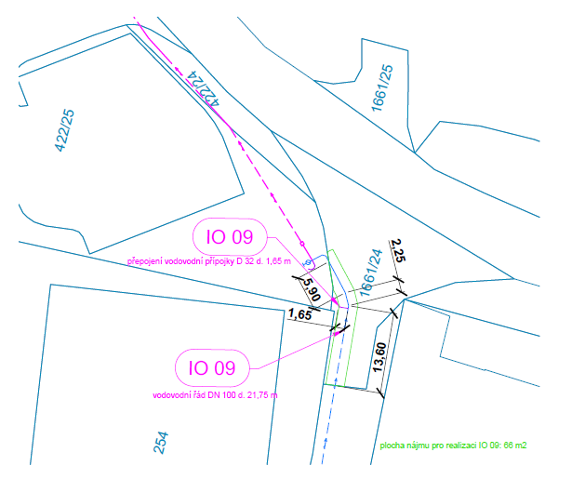
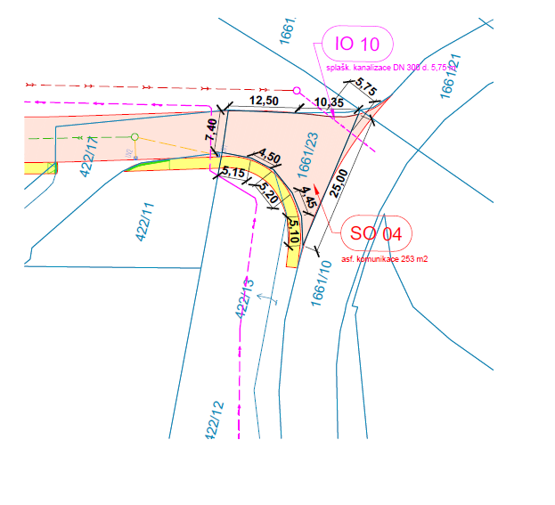
Příloha č. 1

